

МагнитогорскоЕ городскОЕ
СобраниЕ депутатов

Р е ш е н и е
21 декабря 2010 года №251

О наименовании улиц в городе Магнитогорске

Руководствуясь Федеральным законом «Об общих принципах организации местного самоуправления в Российской Федерации», Уставом города Магнитогорска, на основании решения комиссии по наименованию улиц, присвоению почтовых номеров объектам жилого и нежилого назначения вновь строящихся микрорайонов и кварталов города (протокол от 23 ноября 2010 года №821) Магнитогорское городское Собрание депутатов
РЕШАЕТ:

1. Присвоить наименование улице, расположенной в северо-западной части Ленинского района города Магнитогорска (чертеж №35378), – Пресная плотина.

2. Присвоить наименования улицам, расположенным в юго-западной части Орджоникидзевского района города Магнитогорска от шоссе Западного до пересечения с улицей Радужной (чертеж №35379):
1) Петербургская;
2) Сочинская.

3. Контроль исполнения настоящего Решения возложить на главу города Магнитогорска Е.Н. Тефтелева.

Глава города Магнитогорска | Председатель Магнитогорского городского Собрания депутатов
Е.Н. Тефтелев | А.О. Морозов

РАЗОСЛАНО МГСД: главе города, прокурору Ленинского района-2, КСП, Д.В. Мельникову, ИАО, в дело-2.
РАЗОСЛАНО АДМИНИСТРАЦИЕЙ: правовое управление, управление архитектуры и градостроительства, администрации Ленинского района, администрации Орджоникидзевского района, управление внешних связей, молодежной политики и общественных проектов (для опубликования).

 |  |  | С | 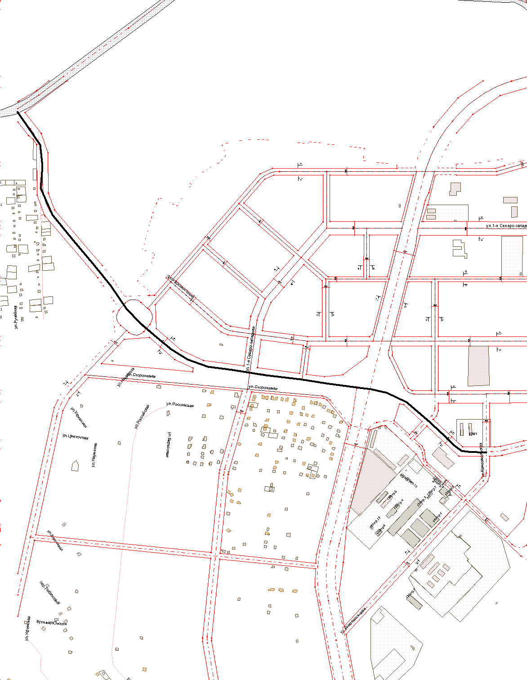  ул.Пресная плотина
 |  |  | Масштаб: 1:15000
 |  |  | 35378

 |  |  | С | 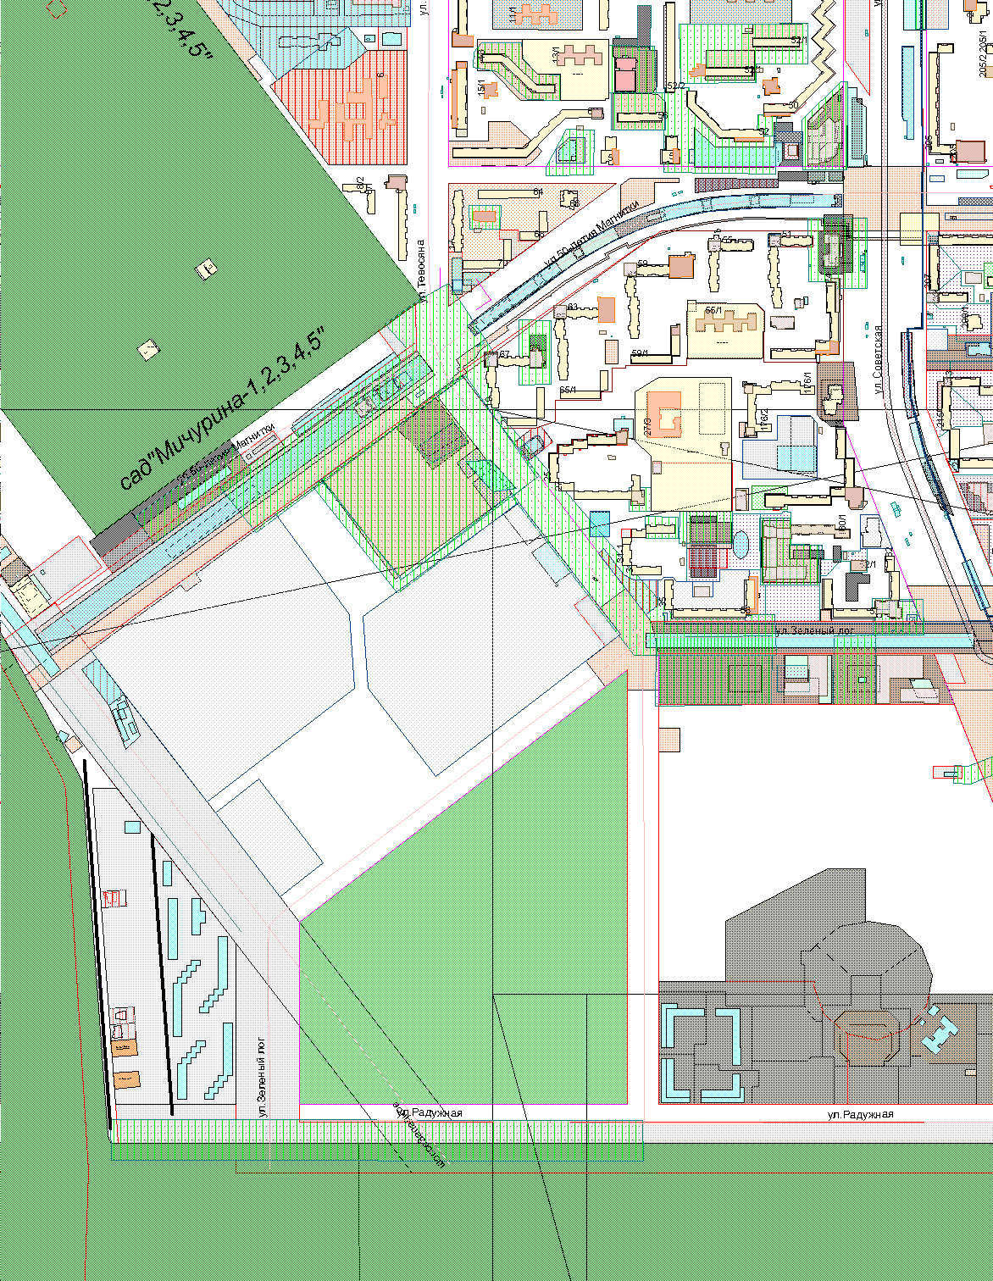  ул. Петербургская  ул. Сочинская
 |  |  | Масштаб: 1:10000
 |  |  | 35379

